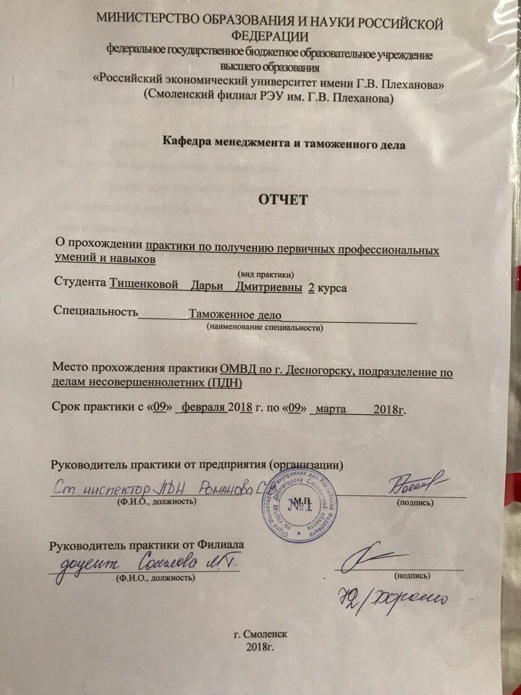

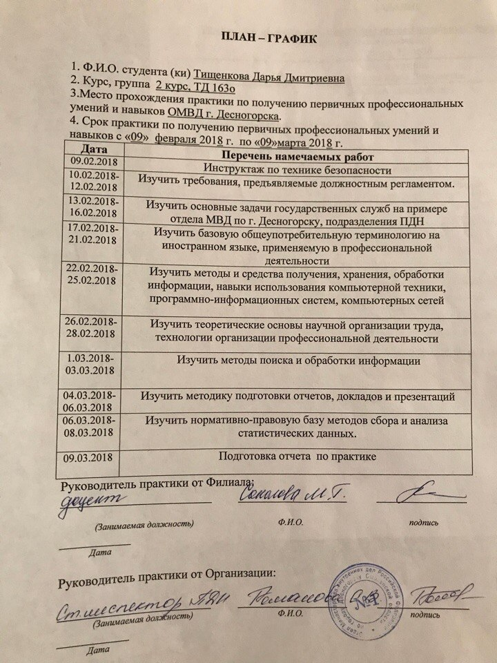

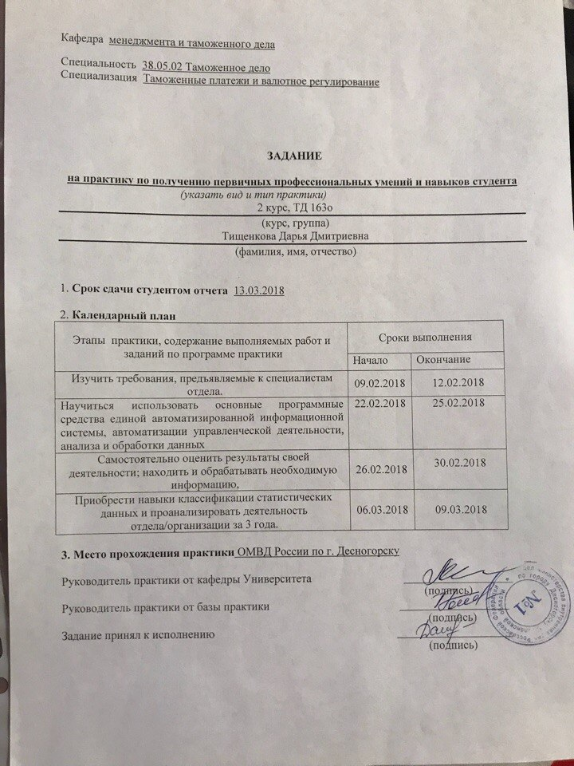

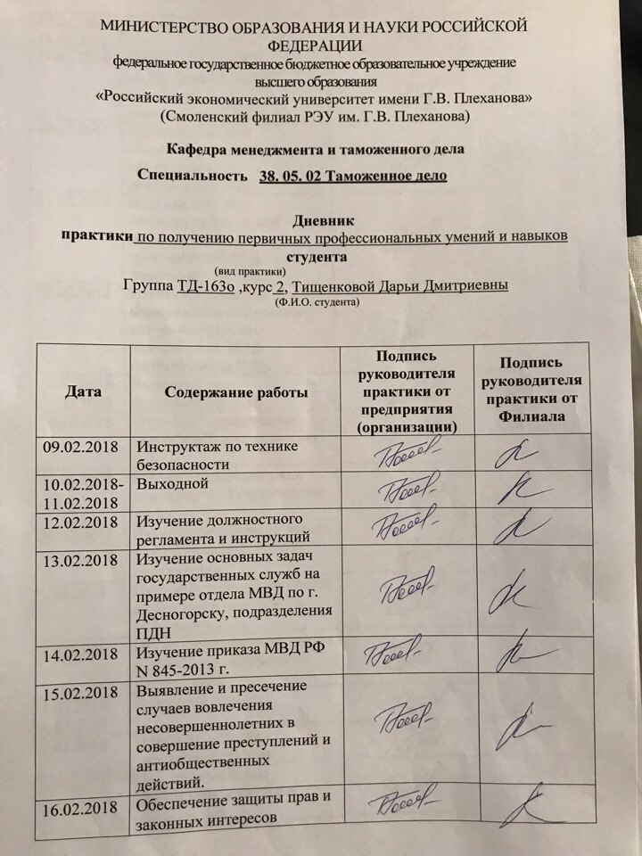

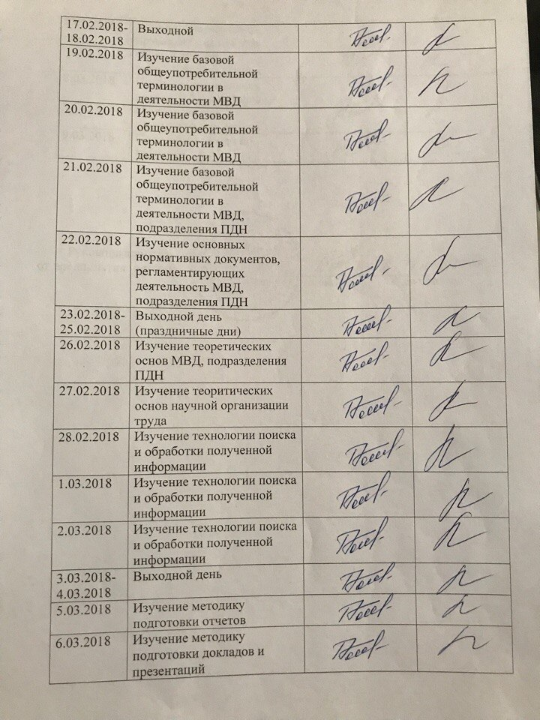

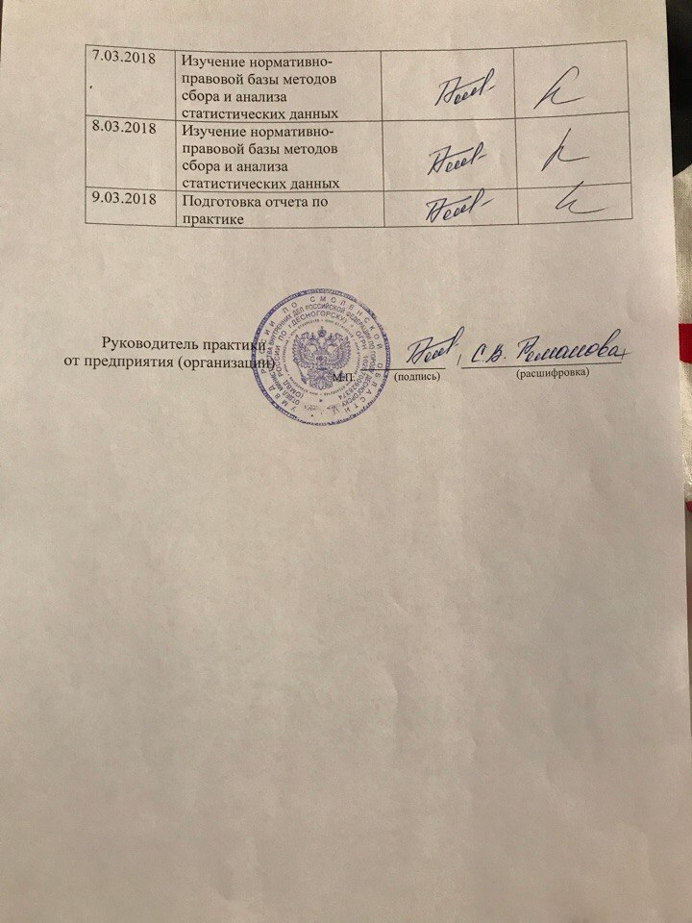

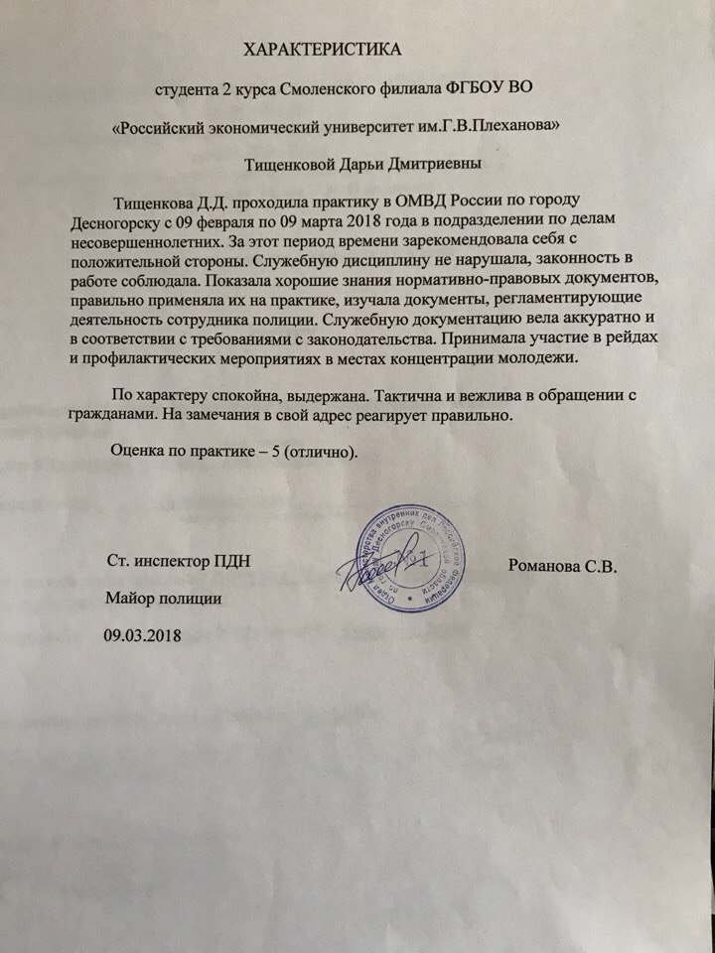

СОДЕРЖАНИЕ

Введение…………………………………………………………………………..3
1. Анализ нормативно-правовой базы, регулирующей деятельность организации………………………………………………………………………..4
2. Анализ локальных документов, регулирующих деятельность структурного подразделения организации…………………………..………….8
3 Анализ программного обеспечения и статистической отчетности, используемых в организации…………………………………………………...11
Заключение...........................................................................................................13
Список использованных источников………………………………………..16

ВВЕДЕНИЕ

Я, Тищенкова Дарья Дмитриевна, проходила практику по получению первичных профессиональных умений и навыков с 09.02.18 по 09.03.18 в ОМВД по г. Десногорску в отделе по делам несовершеннолетних. Целью практики является получение первичных профессиональных умений и навыков - обобщение и систематизация знаний, умений и навыков, полученных студентами в процессе теоретического обучения.
Для достижения поставленной цели, мною были определены следующие задачи:
-изучить основные задачи государственных служб на примере отдела МВД по г. Десногорску, подразделения ПДН;
-изучить методы и средства получения, хранения, обработки информации, навыки использования компьютерной техники, программно-информационных систем, компьютерных сетей;
-изучить теоретические основы научной организации труда, технологии организации профессиональной деятельности;
-изучить нормативно-правовую базу методов сбора и анализа статистических данных подразделения по делам несовешеннолетних;
Во время составления отчета по практике использовались такие источники информации, как - официальный сайт МВД, основные федеральные законы, документация, связанная с деятельностью ОМВД.

1. Анализ нормативно правовой базы, регулирующей деятельность организации.

История существования полиции насчитывает внушительное количество лет. В 1715 году Петр I создал в России службу охраны общественного порядка и назвал ее «полицией», в основные задачи которой входило обеспечение государственного спокойствия и комфорта . Само слово «полиция» в переводе с греческого имеет дословный перевод как «управление государством», а в обязанности полицейских при создании данной службы входили следующие задачи: обеспечение пожарной безопасности, попечительство детей, устройство дорог, отлов и арест преступников и дезертиров. Компания с полным наименованием "Отдел Министерства Внутренних Дел по городу Десногорску" зарегистрирована 22.03.2001 в регионе Смоленская область по юридическому адресу: 216400, Смоленская область, город Десногорск, микрорайон 6-й. Цели и задачи ОМВД РФ заключаются в следующем:
— разработка и принятие мер по защите прав и свобод человека и гражданина, защите объектов независимо от форм собственности, обеспечению общественного порядка и общественной безопасности;
— организация и осуществление мер по предупреждению и пресечению преступлений и административных правонарушений, выявлению, раскрытию и расследованию преступлений;
— организация и непосредственное осуществление оперативно-розыскной и экспертно-криминалистической деятельности, производство дознания и предварительного следствия по уголовным делам, отнесенным к компетенции органов внутренних дел;
— организация и осуществление розыска лиц, скрывающихся от следствия и суда, уклоняющихся от отбывания уголовных наказаний, призыва на военную службу, без вести пропавших и иных лиц, идентификация неопознанных трупов, а также розыск похищенного имущества;
— осуществление борьбы с организованной преступностью, коррупцией, незаконным оборотом оружия и наркотических средств, незаконными вооруженными формированиями;
— участие в борьбе с терроризмом, контрабандой, обеспечение безопасности представительств иностранных государств на территории России;
Существует свод законов, регламентирующих деятельности МВД России:
-Федеральный закон от 07.02.2011 № 3-ФЗ «О полиции» с изменениями от 7 марта 2018 года. Закон о полиции создает предпосылки для укрепления законности и правопорядка в обществе, повышения эффективности борьбы с противоправными посягательствами. Он восполняет имеющиеся пробелы в правовом регулировании сферы внутренних дел, содержит более надежные гарантии прав человека и гражданина, вовлекаемого в орбиту полицейской деятельности, устанавливает более жесткие требования к работе органов охраны правопорядка. В Законе о полиции воплощены последние достижения теории права, и в первую очередь административно-правовой науки. В то же время он, несомненно, послужит источником и катализатором дальнейшего развития российского законодательства, пересмотра сложившихся воззрений на социальную роль и содержание не только полицейской деятельности, но и правоохраны в целом, на ее цели, принципы и организацию.
-Федеральный закон от 30.11.2011 № 342-ФЗ «О службе в органах внутренних дел Российской Федерации и внесении изменений в отдельные законодательные акты Российской Федерации» с изменениями на 1.07.2017 года. Закон состоит из 14 глав и 98 статей. Положениями Закона регулируются правоотношения при поступлении граждан РФ на службу в органы внутренних дел РФ (далее - ОВД) и ее прохождении на должностях сотрудников в федеральном органе исполнительной власти в сфере внутренних дел и не на должностях сотрудников в случаях и на условиях, предусмотренных федеральными законами и (или) актами Президента РФ. Законом для сотрудников учреждаются специальные звания (полиции, /внутренней службы или юстиции). При этом Законом сохраняются традиционные институты присвоения специальных званий в соответствии с замещаемой должностью, закрепляются системные подходы к соотнесению специальных званий с воинскими званиями и классными чинами федеральной государственной гражданской службы РФ.
-Федеральный закон от 19.07.2011 № 247-ФЗ «О социальных гарантиях сотрудникам органов внутренних дел Российской Федерации и внесении изменений в отдельные законодательные акты Российской Федерации» с изменениями и дополнениями от 29 июля 2017 года. Закон содержит 21 статью, в которых раскрывается понятие денежного довольствия сотрудников органов внутренних дел, которое состоит из месячного оклада в соответствии с замещаемой должностью и месячного оклада в соответствии с присвоенным специальным званием, которые составляют оклад месячного денежного содержания, ежемесячных и иных дополнительных выплат.
-Указ Президента РФ от 14.10.2012 № 1377 «О Дисциплинарном уставе органов внутренних дел Российской Федерации». В соответствии с частью 2 статьи 15 Федерального закона от 30 ноября 2011 № 342-ФЗ «О службе в органах внутренних дел Российской Федерации и внесении изменений в отдельные законодательные акты Российской Федерации» и в целях обеспечения служебной дисциплины в органах внутренних дел Российской Федерации Президентом РФ был утвержден Дисциплинарный устав сотрудников органов внутренних дел, который распространяется на сотрудников органов внутренних дел Российской Федерации, прикомандированных к федеральным органам исполнительной власти, к иным государственным органам или организациям, с учетом установленных законодательством Российской Федерации особенностей прохождения службы в указанных органах (организациях).
Данный Устав определяет:
1) сущность служебной дисциплины в органах внутренних дел Российской Федерации;
2) обязанности сотрудников по соблюдению и поддержанию служебной дисциплины;
3) обязанности и права руководителей (начальников) по поддержанию служебной дисциплины;
4) обязательность исполнения приказов и распоряжений руководителя (начальника);
- Приказ МВД России от 24.12.2008 года № 1138 «Об утверждении Кодекса профессиональной этики сотрудника органов внутренних дел Российской Федерации». В декабре 2008 года Министерство внутренних дел Российской Федерации, исходя из приоритетных задач по защите жизни и здоровья, прав и свобод человека и гражданина, поддержанию, общественного спокойствия, законности и правопорядка, основываясь на фундаментальных общечеловеческих и профессиональных нравственных ценностях, требованиях гражданского и служебного долга, олицетворяя ожидания общества по отношению к моральному облику сотрудника, дающему право на уважение, доверие и поддержку деятельности российской полиции со стороны народа, принимает Кодекс профессиональной этики сотрудника органов внутренних дел Российской Федерации. Он призван выступить важным средством общественного контроля за нравственным обликом и профессиональным поведением сотрудника органов внутренних дел и стать необходимым условием общественного доверия и поддержки деятельности органов внутренних дел современной России.
Структура и иерархичность ОМВД по г. Десногорску представлена в Приложении А.
2. Анализ локальных документов, регулирующих деятельность структурного подразделения организации

Место прохождения практики: ОМВД по г. Десногорску, подразделение по делам несовершеннолетних, далее ПДН, начальником и старшим инспектором которого является Романова Светлана Вячеславовна. Сотрудники ПДН работают по графикам и плану, утвержденному начальником ОВД. В соответствии с графиком, утвержденным начальником ОВД, осуществляют прием граждан. Учет приема граждан ведется в журнале учета приема граждан в подразделении по делам несовершеннолетних. Цели и функции подразделения по делам несовершеннолетних ОМВД по г. Десногорску заключается в следующем:
-выявление и устранение причин и условий способствующих безнадзорности и совершению преступлений несовершеннолетних;
-обеспечение защиты прав и законных интересов несовершеннолетних;
-социально-педагогическая реабилитация несовершеннолетних, находящихся в социально-опасном положении;
-выявление и пресечение случаев вовлечения несовершеннолетних в совершение преступлений и антиобщественных действий;
Деятельность подразделения по делам несовершеннолетних, далее ПДН, ОМВД по г. Десногорску основывается на принципах законности, демократизма, гуманного обращения с несовершеннолетними, поддержки семьи и взаимодействия с ней, индивидуального подхода к несовершеннолетним с соблюдением конфиденциальности полученной информации, государственной поддержки деятельности органов местного самоуправления, общественных объединений по профилактике безнадзорности и правонарушений несовершеннолетних, обеспечения ответственности должностных лиц и граждан за нарушение прав и законных интересов несовершеннолетних.
Инспекторы ПДН обязаны поддерживать связь с дознанием и следствием, в чьем производстве могут находиться материалы в отношении несовершеннолетних. С ЦВСНП и другими службами полиции, которые при выявлении несовершеннолетних правонарушителей, обязаны незамедлительно направлять в ПДН по месту его жительства соответствующую справку на выявленное лицо с кратким изложением сути проступка допущенного несовершеннолетним, а следователи или дознаватели: копии постановлений об отказе в возбуждении уголовного дела или его прекращения по не реабилитирующим основаниям, информации в отношении не заключенных под стражу обвиняемых несовершеннолетних. Уголовно-исполнительные инспекции информируют ПДН о несовершеннолетних лицах осужденных условно, осужденных к обязательным работам, исправительным работам или иным мерам наказания, не связанным с лишением свободы.
Сведения о противоправном поведении несовершеннолетних сотрудники ПДН получают также и в ходе встреч с гражданами и должностными лицами органов исполнительной власти и местного самоуправления, учебных и лечебных заведений, при рассмотрении заявлений и жалоб граждан, поступивших в ОВД, а также личным сыском, непосредственно выявляя правонарушителей при проведении рейдов и проверок мест концентрации подростков.
К нормативной базе, устанавливающей, порядок деятельности подразделения по делам несовершеннолетних органов внутренних дел, относятся: Конституция Российской Федерации, Закон Российской Федерации от 8 февраля 2011 г. №3 «О полиции» с изменениями и дополнениями от 7 марта 2018 года , Федеральный Закон от 24 июня 1999 г. № 120-ФЗ «Об основах системы профилактики безнадзорности и правонарушений несовершеннолетних» с изменениями от 7 июля 2017 года, Приказ МВД России от 15 октября 2013 г. №845.
Кроме того, в каждом подразделении по делам несовершеннолетних обязательно должна вестись следующая документация:
– план обслуживаемой территории;
– журнал учета результатов проверок деятельности подразделения по делам несовершеннолетних;
– учетно-профилактические дела (карточки), списки лиц, с которыми проводится профилактическая работа;
– списки несовершеннолетних, находящихся в розыске.
Осуществляя общую профилактику правонарушений несовершеннолетних, сотрудники ПДН собирают, обобщают, анализируют информацию о состоянии борьбы с безнадзорностью и правонарушениями несовершеннолетних на обслуживаемой территории; прогнозируют тенденции распространения негативных факторов, влияющих на состояние профилактики правонарушений несовершеннолетних; разрабатывают с учетом складывающейся обстановки планы мероприятий направленных на предупреждение правонарушений несовершеннолетних и вносят на их основе в государственные и общественные организации предложения о совершенствовании профилактической деятельности заинтересованных ведомств.
Деятельность сотрудников отдела ПДН, как и других отделов в целом должна подчиняться общим законам, уставам и положениям, приведенных в 1 п. Должностные инструкции сотрудника ПДН заключаются в ежедневном просмотре:
– книг, доставленных в дежурную часть ОВД;
– суточной сводки о совершенных преступлениях и задержанных лицах;
– книг учета сообщений о происшествиях.
Индивидуальная профилактическая деятельность инспекторов ПДН связана с ведением двух основных видов учетов: учетно-профилактических карточек (УПК) и учетно-профилактических дел (УПД). УПК и УПД хранятся в общих архивах на протяжение нескольких лет.

3. Анализ программного обеспечения и статистической отчетности, используемой в организации

В подразделении по делам несовершеннолетних, далее ПДН, ОМВД используется такое программное обеспечение, как Microsoft Office- текстовый редактор, предназначенный для создания, просмотра и редактирования текстовых документов, с локальным применением простейших форм таблично-матричных алгоритмов, и Microsoft Exсel-программа для работы с электронными таблицами.
На территории города Десногорска проживает 5592 несовершеннолетних, из них - 4672 малолетних детей до 14 лет и 920 подростков от 14 до 18 лет. На учете в органах опеки и попечительства состоит 75 детей, находящихся под опекой и в приемных семьях, из них 17 детей-сирот, 56 детей, оставшихся без попечения родителей. В городе 175 многодетных семей из них с 3 детьми 151 семей, с 4 детьми 18 семьи, с 5 детьми 5 семьи, с 6 детьми 1, в этих семьях 538 детей, к категории малообеспеченных относится 86 многодетная семья, в которых воспитывается 279 детей. На 01.01.2016года на учете комиссии состоит 17 семей. Количество учетных семей осталось на прежнем уровне, хотя за 2015 год на учет принято 8 семей, находящихся в социально опасном положении, с учета сняты 7семей: в связи с осуждением родителей (2), с лишением родительских прав (2), выездом за пределы города (1). С улучшением поведения и стабилизацией обстановки семьи с учета в 2015году сняты 2 семьи одна из которых многодетная семья, состоящая и на едином учете семей, находящихся в социально опасном положении. Мать трудоустроилась, спиртные напитки не употребляет, положительно характеризуется по месту работы, младшему ребенку предоставили место в детском саду.
В 2015 году на учете состоит 19 подростков и состоял 1 условно осужденный подросток, снят с учета в связи с улучшением поведения. 1 употребляющая токсические вещества, 1 подросток употребляющий спиртные напитки, 2 несовершеннолетних к которым применены воспитательные меры принудительного характера, а именно ограничение пребывания на улице в вечернее время, посещения общественных мероприятий, подростки переданы под надзор родителей. С учета в КДН и ЗП снят 1 подросток с улучшением поведения, и положительными характеристиками по месту учебы, 1 в связи с осуждением и отбыванием наказания в колонии для несовершеннолетних, 9 по исполнению 18 летнего возраста, 2 выбыли в связи с переездом. На 01.01.2016г. состоящих на учете условно осужденных подростков нет.
На 01.01.2017года на учете комиссии состоит 22семьи.
Количество учетных семей незначительно увеличилось, хотя за 2016 год на учет принято 9 семей, находящихся в социально опасном положении, с учета сняты 4 семьи: с лишением родительских прав (1), выездом за пределы города (1), в связи со смертью единственного родителя (2). С улучшением поведения и стабилизацией обстановки семьи с учета в 2016году семьи не снимались.
В 2016 году на учете состоит 24 подростка и 1 условно осужденный подросток, 6 подростков употребляющих спиртные, увеличение произошло в результате проведения сверки с органами здравоохранения, 1несовершеннолетний к которому применены воспитательные меры принудительного характера, а именно ограничение пребывания на улице в вечернее время, посещения общественных мероприятий, ограничение выезда за пределы города в течение 2 лет, обязанность учиться в течение 1 года. подросток передан под надзор КДН и ЗП. С учета в КДН и ЗП сняты 14 подростков с улучшением поведения, и положительными характеристиками по месту учебы, 2 по исполнению 18 летнего возраста. На 01.01.2017г. состоящих на учете подростков, употребляющих токсические вещества и наркотические вещества нет. На учет поставлены подростки совершившие преступления, ответственность за которые наступает с 16 летнего возраста. Из 14 подростков снятых с учета, в основном несовершеннолетние 2003-2005г.р. однократно совершившие противоправные действия.
На 01.01.2018 года на учете комиссии состоит 20 семей.
За 2017 год на единый учет семей, находящихся в социально опасном положении принято 12 семей, находящихся в социально опасном положении, из них ставить на учет в комиссию по делам несовершеннолетних и защите их прав не было необходимости.
С учета сняты 4 семьи: с лишением родительских прав (1), выездом за пределы города (1), в связи со смертью ребенка (1), с улучшением поведения и стабилизацией обстановки семьи (1).
В 2017 году на учете состоит 31 подросток и 1 условно осужденный подросток. С учета в КДН и ЗП сняты 6 подростков с 2 улучшением поведения, и положительными характеристиками по месту учебы, 2 по исполнению 18 летнего возраста и 2 в связи с переменой места жительства. На 01.01.2018г. состоящих на учете подростков, употребляющих токсические вещества и наркотические вещества нет.
Из 6 подростков снятых с учета, в основном несовершеннолетние 2000 -2004 г.р. однократно совершившие противоправные действия.
Можно заметить, что по сравнению с 2015, 2016 годом, в 2017 году семьи, состоящие на учете, сократились, так же многие несовершеннолетние и родители были сняты с учета.

ЗАКЛЮЧЕНИЕ

Органы внутренних дел в пределах своей компетенции осуществляют деятельность по предупреждению правонарушений несовершеннолетних в соответствии с законодательством Российской Федерации.
Деятельность подразделения ПДН основывается на принципах законности, демократизма, гуманного обращения с несовершеннолетними, поддержки семьи и взаимодействия с ней, индивидуального подхода к несовершеннолетним с соблюдением конфиденциальности полученной информации, государственной поддержки деятельности органов местного самоуправления, общественных объединений по профилактике безнадзорности и правонарушений несовершеннолетних, обеспечения ответственности должностных лиц и граждан за нарушение прав и законных интересов несовершеннолетних. Должностные лица подразделений по делам несовершеннолетних органов внутренних дел пользуются следующими правами: в установленном порядке посещать несовершеннолетних, проводить беседы с ними, их родителями или иными законными представителями и иными лицами; запрашивать информацию у государственных органов и иных учреждений по вопросам, входящим в их компетенцию, приглашать для выяснения указанных вопросов несовершеннолетних, их родителей или иных законных представителей и иных лиц. Целью деятельности подразделения «ПДН» является:
– выявление лиц, вовлекающих несовершеннолетних в совершение преступления и (или) антиобщественных действий или совершающих в отношении несовершеннолетних другие противоправные деяния, а также родителей несовершеннолетних или их законных представителей и должностных лиц, не исполняющих или ненадлежащим образом исполняющих свои обязанности по воспитанию, обучению и (или) содержанию несовершеннолетних, и в установленном порядке вносят предложения о применении к ним мер, предусмотренных законодательством Российской Федерации и законодательством субъектов Российской Федерации;
– осуществление в пределах своей компетенции мер по выявлению несовершеннолетних, объявленных в розыск, а также несовершеннолетних, нуждающихся в помощи государства, и в установленном порядке направляют таких лиц в соответствующие органы или учреждения системы профилактики безнадзорности и правонарушений несовершеннолетних либо в иные учреждения.
– рассмотрение в установленном порядке заявления и сообщения об административных правонарушениях несовершеннолетних, общественно опасных деяниях несовершеннолетних, не достигших возраста, с которого наступает уголовная ответственность, а также о неисполнении или ненадлежащем исполнении их родителями или законными представителями либо должностными лицами обязанностей по воспитанию, обучению и (или) содержанию несовершеннолетних.
Подводя итог можно сделать вывод, что все поставленные задачи были выполнены, соответственно цель достигнута.

Список использованных источников

1. Российская Федерация. Конституция (1993).Конституция Российской Федерации [Текст]: офиц. текст. – М.: Айрис-пресс, 2006.-39с
2.Кодекс Российской Федерации об Административных Правонарушениях №195-ФЗ от 30 декабря 2001г. //Справочно-правовая система Консультант Плюс.
3. Закон Российской Федерации «О полиции» №3 от 8 февраля 2013 года с изменениями от 7 марта 2018 года. // Справочно-правовая система Консультант Плюс.
4. Федеральный Закон № 120-ФЗ «Об основах системы профилактики безнадзорности и правонарушений несовершеннолетних» от 24 июня 1999г. с изменениями и дополнениями от 7 июля 2017 года. Справочно-правовая система Консультант Плюс.
5. Федеральный закон от 30.11.2011 № 342-ФЗ «О службе в органах внутренних дел Российской Федерации и внесении изменений в отдельные законодательные акты Российской Федерации» с изменениями на 1.07.2017 года. Справочно-правовая система Консультант Плюс.
6. Федеральный Закон от 24 июня 1999 г. № 120-ФЗ «Об основах системы профилактики безнадзорности и правонарушений несовершеннолетних» с изменениями от 7 июля 2017 года. Справочно-правовая система Консультант Плюс.

Приложение А
Cтруктура ОМВД по г. Десногорску
Паспортно-визовая служба
Подразделение по делам несовершеннолетних(ПДН)
Участковые уполномоченные
ППС (патрульно-постовая служба)
ГАИ, ГИБДД
Подразделение по борьбе с экономическими преступлениями
Подразделение по борьбе с незаконным оборотом наркотиков
Уголовный розыск
Полиция общественного порядка
Криминальная полиция
Отдел Министерства Внутренних Дел по г. Десногорску (ОМВД)

